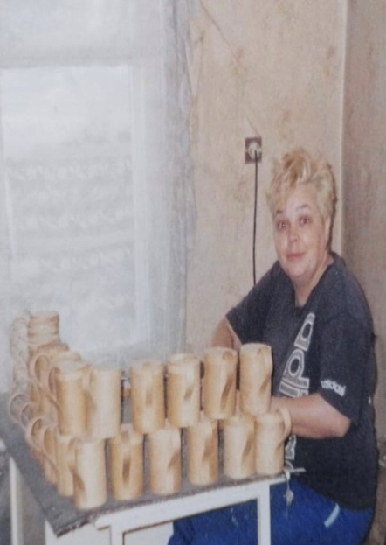
Сметанина Евгения Николаевна
1971 г. рождения. Живёт в городе Асино. Окончила Томское медицинское училище. Первые азы в берестяном ремесле освоила в 1990 г. в ЗАО «Томский Умелец». Самостоятельно работает с 1998г. В изделиях мастера присутствует творческая самореализация, будь это – туес, кружка, сумка или тубус – «Юрта» и прослеживается связь полезных, жизненных и эстетических начал.
Евгения Николаевна, участник I регионального фестиваля декоративно-прикладного искусства «Золотая Береста», 2014 г., г. Асино.
Контактный тел. 8-952-888-13-70

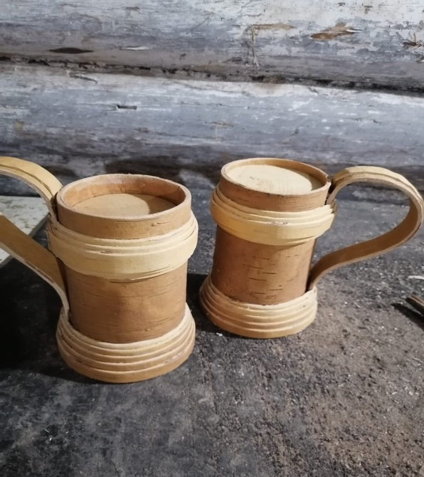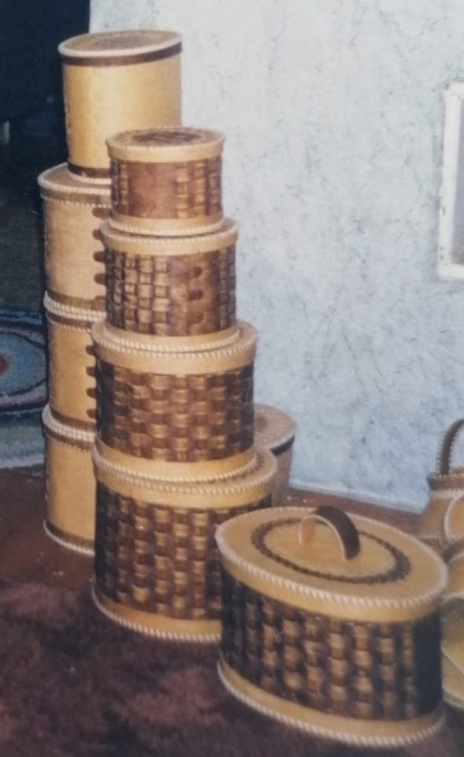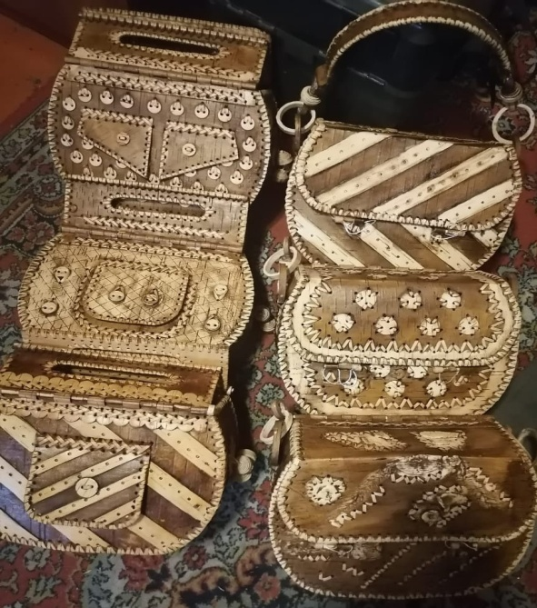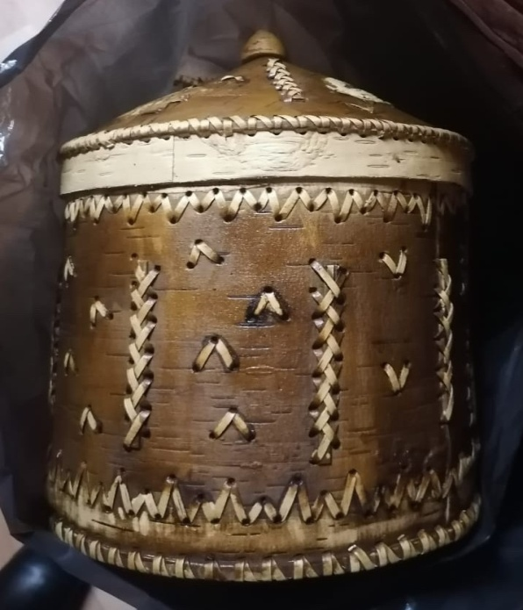
Кружки, 15х80 Наборы плетеные «Матрешки», Сумки, 26х10х18 Туес «Юрта», 22х30
23х23;23х25;23х28;23х30

